PRESENTACIÓN

El Control Interno en el Municipio de Manizales, busca que las metas y los objetivos establecidos en su Plan de Desarrollo, se logren conservando sus principios, con el fin de proteger el erario público, convirtiéndose en un garante de la actuación transparente y eficaz de todos los servidores públicos del Municipio.
El Municipio de Manizales a través de la oficina de Control Interno, quiere dar a conocer por medio de este instructivo, la Cultura del Control en la Institución.
El Control Interno como herramienta de gestión, es una Oficina Asesora de apoyo y vigilancia de nuestro Actuar, que estará dispuesta como herramienta de gestión al acompañamiento permanente en el cumplimiento de sus funciones.

JORGE EDUARDO ROJAS GIRALDO
Alcalde

ANDREA RESTREPO LARGO
Directora Administrativa de Control Interno

EL MUNICIPIO MODERNO SE BASA EN UNA ACTITUD
GERENCIAL DEL ALCALDE Y TODO SU EQUIPO DE
COLABORADORES, QUE HACE ÉNFASIS EN LA
PLANEACION, EN LA DIRECCIÓN ESTRATEGICA Y EN LA
RENDICION DE CUENTAS.

OFICINA DE CONTROL INTERNO
ALCALDIA DE MANIZALES

INTRODUCCION

Con el fin de cumplir con el rol de la oficina de Control Interno en la alcaldía de Manizales, nuestro primer propósito es capacitar y dar a conocer los conceptos y funciones de la oficina de control interno, en el marco de la legalidad como parte de la implementación de un Sistema de Control Interno, regulado por la Ley 87 de 1993 y poderlo enmarcar en el concepto de sistémico que deben tener todas las organizaciones.

1. DEFINICIONES
OFICINA DE CONTROL INTERNO:

Regulada por la ley 87 de 1993: “ Por la cual se establecen normas para el ejercicio del control interno en las entidades y organismos del Estado y se dictan otras disposiciones”.
¿QUE ES CONTROL INTERNO?
CONCEPTO LEGAL (LEY 87/93): Se entiende como el sistema integrado por el esquema de
organización y el conjunto de planes, métodos, principios, normas, procedimientos y mecanismos de verificación y evaluación adoptado por una entidad, con el fin de procurar que todas las actividades, operaciones y actuaciones, así como la administración de la información y los recursos se realicen de acuerdo con las normas constitucionales y legales dentro de las políticas trazadas por la dirección y en atención a las metas u objetivos previstos.

¿QUE ES CONTROL INTERNO?
Es un sistema integrado que involucra recursos humanos, físicos, tecnológicos de una organización junto con sus planes, métodos, principios, normas y procedimientos para evaluar y verificar el cumplimiento de las políticas trazadas por la Alcaldía acordes con los preceptos constitucionales y legales vigentes.

¿PORQUÉ ES INTERNO?
Porque es un control que involucra a todos los niveles de la organización municipal: secretarías, áreas ejecutivas y dependencias de apoyo.

CÓMO PODEMOS DEFINIR EL CONTROL INTERNO?
Como el proceso que llevó a cabo la Administración de la Alcaldía Municipal, diseñado para proporcionar Seguridad Razonable con respecto al logro de los objetivos.

¿QUIÉNES EJERCEN EL CONTROL INTERNO?

El control interno lo ejerce cada uno de las personas que hacen parte de la entidad y que contribuyen al cumplimiento de los objetivos establecidos.

¿PARA QUÉ SIRVE EL CONTROL INTERNO?

Sirve para garantizar que cada uno de los procesos, políticas, metas y actividades se cumplan de acuerdo a lo preestablecido, dando el máximo de rendimiento en cumplimiento de su misión.

PRINCIPIOS DEL CONTROL INTERNO
- Responsabilidad:
- Transparencia:
- Moralidad:
- Igualdad:
- Imparcialidad:
- Eficiencia:
- Eficacia:
- Economía:
- Celeridad:
- Publicidad:
- Preservación del Medio Ambiente:

¿QUÉ GARANTIZA EL CONTROL INTERNO EN LA ENTIDAD?

Garantiza que todos los funcionarios cumplan con eficiencia y eficacia el logro de los objetivos estatales cuidando y haciendo rendir los recursos con un beneficio socio económico.

OBJETIVOS DEL CONTROL INTERNO:
- Proteger los bienes y recursos de la Administración Municipal.
- Garantizar la eficacia, la eficiencia y economía en todas las operaciones.-Velar porque todas las actividades y recursos de la Alcaldía, estén dirigidos al cumplimiento de sus objetivos.
- Definir y aplicar medidas para prevenir los riesgos, detectar y corregir las desviaciones que se presenten en la Institución

FUNDAMENTOS DEL CONTROL INTERNO
- AUTORREGULACIÓN: Es la capacidad institucional de la Entidad Pública para reglamentar, con base en la Constitución y en la ley, los asuntos propios de su función y definir aquellas normas, políticas y procedimientos que permitan la coordinación efectiva y transparente de sus acciones. Mediante la Autorregulación la entidad adopta los principios, normas y procedimientos necesarios para la operación del Sistema de Control Interno. Favorece el Autocontrol al normalizar los patrones de comportamiento requeridos para el cumplimiento de los objetivos, y hace efectivo y transparente el ejercicio de su función constitucional ante la comunidad y los diferentes grupos de interés.

- AUTOCONTROL: Es la capacidad de cada servidor público, independientemente de su nivel jerárquico dentro de la entidad para evaluar su trabajo, detectar desviaciones, efectuar correctivos, mejorar y solicitar ayuda cuando lo considere necesario de tal manera que la ejecución de los procesos, actividades y tareas bajo su responsabilidad garanticen el ejercicio de una función administrativa transparente y eficaz.

- AUTOGESTIÓN: Es la capacidad institucional de toda entidad pública para interpretar, coordinar y aplicar de manera efectiva, eficiente y eficaz la función administrativa que le ha sido delegada por la Constitución y la ley.

AUDITORIA INTERNA
Mecanismo a través del cual las Oficinas de Control Interno verifican el cumplimiento de las metas, procedimientos, políticas, objetivos, planes, programas, proyectos, directrices, normatividad, de la entidad pública, como también oportunidades de mejora a la operación de las actividades; apoyando a la alta dirección en la toma de decisiones sobre la base de evidencias para corregir las desviaciones presentadas.

NUESTRA OFICINA DE CONTROL INTERNO
Está conformada por: Un (1) Director, un (1) Técnico Operativo- Financiera, dos (2) Técnicos Operativos- Gestión y Resultados, un (1) Técnico Operativo- Jurídica, un (1) Técnico Operativo Administrativo y una (1) Secretaria.

MODELO ESTANDAR DE CONTROL INTERNO “MECI”
A través del Decreto 943 de 21 de mayo de 2014, se adopta la actualización del Modelo Estándar de Control Interno –MECI-, el cual cuenta con un Manual Técnico a través del cual se definen los lineamientos y las metodologías necesarias para que las entidades establezcan, implementen y fortalezcan el Sistema de Control Interno.

Este Modelo se ha formulado con el propósito de que las entidades del Estado obligadas puedan mejorar su desempeño institucional mediante el fortalecimiento del control y de los procesos de evaluación que deben llevar a cabo las Oficinas de Control Interno.

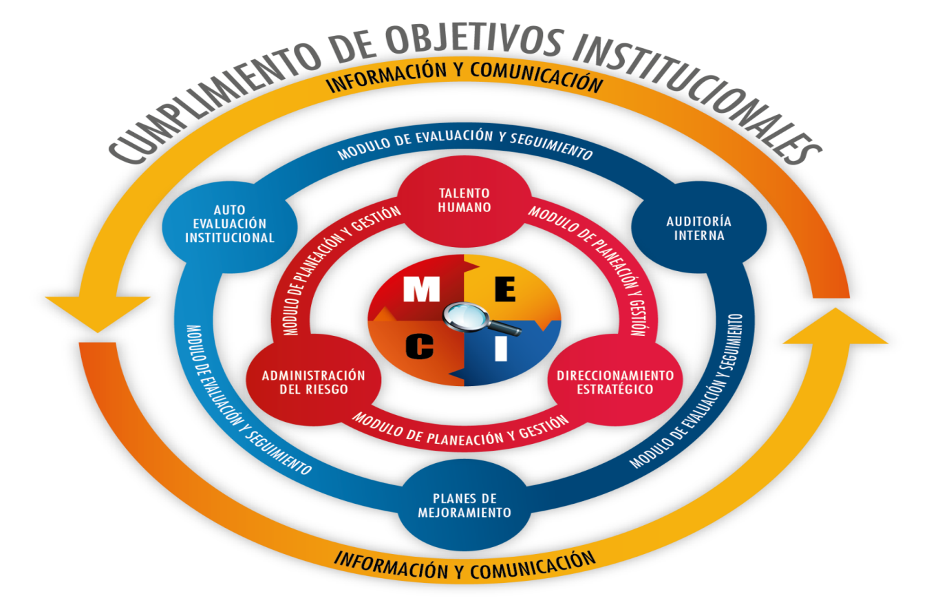
DIAGNÓSTICO DEL CONTROL INTERNO

NOS LLEVA A IDENTIFICAR LAS PRINCIPALES ÁREAS DE RIESGO EN LA ADMINISTRACIÓN MUNICIPAL QUE PUEDEN GENERAR DESVIACIONES GRAVES y ASI LOGRAR ESTABLECER LOS CONTROLES CLAVES.

ACCIONES EN LA ADMINISTRACIÓN MUNICIPAL PARA SER EFICIENTE Y EFICAZ

- Economía en la utilización de los recursos, gastando pero gastando bien.
- Correctivos oportunos al mejoramiento continuo para la buena marcha de todas las actividades administrativas.
- Calidad en todos los resultados por lograr.
- Un gran propósito al realizar todas las labores del programa de gobierno.
- Un alto sentido de liderazgo para tomar las decisiones más acertadas en bien de la comunidad.

Cuál es el Objetivo del Control Interno?
Contribuir a que la entidad alcance su meta de eficiencia, eficacia y economía en todas sus operaciones
para el logro de la Misión Institucional.

Eficientes: Porque debe lograr el mayor desarrollo de su objetivo social con la menor cantidad posible de recursos.

Eficaces: Porque deben actuar y obtener resultados de acuerdo a su objeto social y sus funciones.

Control Interno, es ante todo una Actitud, una Cultura, un Compromiso de Todos y cada uno de los servidores de la Alcaldía del Municipio de Manizales.

“La Unidad u Oficina de Control Interno, evalúa en forma independiente la eficiencia, eficacia, economía y equidad de las operaciones, contables, financieras, administrativas, con el objeto de ayudar a la administración a alcanzar las metas y objetivos previstos dentro de un enfoque hacia la EXCELENCIA”.

¿Quiénes la conforman?
- El Alcalde
- Jefe de la Oficina de Control Interno
- Comité de Control Interno
- Todos los Funcionarios

Criterios que se trabajan en la Oficina de Control Interno
- Oportunidad (en el tiempo)
- Posterioridad (a las operaciones)
- Objetividad (basados en técnicas y procedimientos de auditoría)
- Planeado y Sistemático (qué hacer, cómo hacerlo, cuándo hacerlo y quiénes deben hacerlo)
- Profesionalmente dirigido

ELEMENTOS DEL CONTROL INTERNO
Actuar: Tomar acciones necesarias para alcanzar los objetivos, remedios inmediatos, realizar acciones correctivas o preventivas, evitar incurrir en la misma falla.

Establecer objetivos, metas y la formulación de planes operativos con el fin de definir políticas como guías de acción.

Adoptar normas para la protección y utilización racional de los recursos e implementar un sistema de administración de personal que permita el reconocimiento de méritos y la imposición de sanciones.

Aplicar las recomendaciones resultantes de las evaluaciones del Control Interno.
Establecer sistemas modernos de información que faciliten la gestión, el control y la actualización de normas y procedimientos.

CLASES DE CONTROLES
- INTERNO
(Oficina de Control Interno de la Alcaldía)
- EXTERNO
(Contraloría Municipal, Contraloría General de la República, Contaduría General de la Nación, y demás entes de Control)

MOMENTO
PREVIO (antes de.....) PERCEPTIVO (ver en el momento)
POSTERIOR (después de la acción)

SISTEMAS DE CONTROL QUE EXISTEN
Control Financiero Control de Resultados Control de Gestión Control de Legalidad
Valoración de Costos Ambientales Evaluación de Control Interno Revisión de Cuentas
Control de Trámites Control Administrativo

EL CONTROL INTERNO DEBE SER EJERCIDO POR LOS FUNCIONARIOS DE LA ALCALDIA COMO UN DESARROLLO NATURAL DE SUS ACTUACIONES ADMINISTRATIVAS.
ESTA ES LA RAZON POR LA CUAL DICHO CONTROL DEBE ESTAR INMERSO EN LOS PROCEDIMIENTOS MUNICIPALES.

RESPONSABLES DEL CONTROL INTERNO
El Alcalde
Como principal actor municipal es responsable en el establecimiento y perfeccionamiento del sistema de control Interno.

Comité Coordinación
A quienes les corresponde velar por el seguimiento en la operación del sistema establecido.

A Todo Funcionario de la Administración Municipal
Le corresponde la cooperación y buena voluntad por el funcionamiento eficiente, eficaz y productivo del sistema de Control Interno.

La Veeduría Popular
La ciudadanía en organizaciones comunitarias vigilará el desarrollo de los planes, programas y actividades que realice la administración municipal y que sean en beneficio de la comunidad.

CULTURA DE AUTOCONTROL
Se fomentará en toda la Administración Municipal, la formación de una cultura de autocontrol, que contribuya al mejoramiento continuo en el cumplimiento de la Misión Institucional.

Tener Presente que:

El Control Interno es una herramienta cuyo propósito central es ayudar a la Administración a cumplir eficientemente sus objetivos.

Los Directivos y Empleados deben mostrar y mantener, en todo momento, una actitud positiva y de apoyo en lo que atañe a los Controles Internos.

En todos los niveles de la Administración de la Alcaldía Municipal, deben mostrar su voluntad abierta, en la adopción de medidas que fomenten la eficacia de los Controles.

El Control lo ejerce el funcionario que tiene interés en el proceso y lo conoce, quien tenga capacidad de reaccionar rápido para corregir.

Es preferible mejorar la situación a tiempo que encontrar responsables tarde.

La concepción Moderna es el Control permanente ejercido por cada persona desde el comienzo de cada proceso, cuyo fin primordial es el MEJORAMIENTO CONTINUO.

El Control Interno debe ser preventivo, no represivo; es una herramienta valiosa para el Municipio, es un Asesor y Orientador.

